Laboratorní práce č…

Elektrolýza – Teoretický list

Elektrolýza je děj probíhající na elektrodách v roztoku nebo tavenině při průchodu stejnosměrného elektrického proudu. Roztok nebo tavenina musí obsahovat volně pohyblivé ionty.
Průchodem el. proudu dochází k pohybu kationtů k záporné elektrodě a aniontů ke kladné elektrodě. Na elektrodách potom dochází k chemickým reakcím.

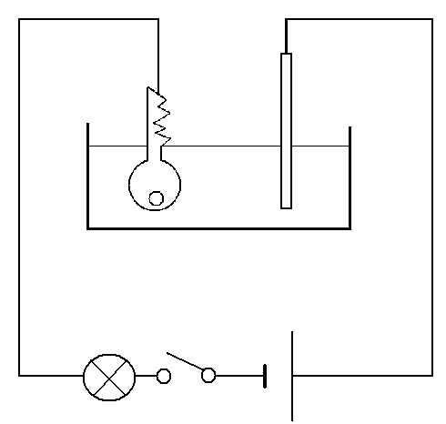
Nákres aparatury:

Postup:
- Sestav aparaturu na elektrolýzu podle nákresu.
- Klíč určený k pomědění zvaž na digitálních vahách.
- Klíč pořádně odmasti za použití ethanolu nebo technického benzínu.
- Odmaštěný klíč připoj přes krokosvorku k zápornému pólu zdroje jako katodu.
- Také zinkovou elektrodu upevni do krokosvorky a zapoj jako anodu.
- Do elektrolyzéru nalij připravený roztok chloridu měďnatého a ponoř do něj obě elektrody tak, aby stály proti sobě.
- Připravené zapojení si nechej zkontrolovat vyučujícím.
- Zapoj zdroj el. napětí a pozoruj probíhající chemickou reakci.
- Po chvíli nadzvedni klíč z elektrolytu a zkontroluj, zda se začíná poměďovat. Současně pozoruj zhasnutí žárovky. Po zkontrolování klíč opět ponoř do roztoku. Elektrolýzu nechej v provozu alespoň 15 minut.
- Poměděný klíč vyndej opatrně z elektrolytu a opět zvaž. Vypočítej hmotnost vyloučené mědi.

Na co si dát pozor:
- Elektrody se v roztoku nesmí dotknout. Vznikl by zkrat!
- Vodičů pod proudem se dotýkej jen za chráněné části, nikdy ne konektorů.
- Před použitím každého vodiče utáhni koncové konektory (banánky).

Poznámka:
Elektrolýzou se zabýval i významný anglický fyzik a chemik Michael Faraday (1791–1867). Formuloval několik důležitých zákonů a dva z nich se týkají elektrolýzy. Uvádíme pouze první z nich:
1. Faradayův zákon: Hmotnost látky vyloučené na elektrodě je přímo úměrná elektrickému proudu procházejícímu elektrolytem, druhu elektrolytu a času, po který proud procházel.

Princip elektrolýzy:
Při zapojení el. napětí dochází k usměrněnému toku volných elektronů ve vodiči směrem od záporného pólu. Elektrony se hromadí na klíči, který se stává záporně nabitou elektrodou – katodou. Současně dochází k přitahování volných elektronů ke kladnému pólu zdroje. Tím dochází ke kladnému nabíjení zinkové tyčinky, kde se objevuje nedostatek volných elektronů. Zinková elektroda je anoda.
V důsledku těchto jevů dochází k pohybu volných iontů v elektrolytu. Kationty se pohybují ke katodě a anionty k anodě.
V případě roztoku chloridu měďnatého dochází k disociaci na měďnaté kationty a chloridové anionty. Měďnatý kation se pohybuje ke katodě, od které příjme dva elektrony za vzniku neutrálního atomu mědi. Měď zůstává na katodě a katoda se postupně obaluje mědí.
Chloridové anionty směřují ke kladné anodě, tam dochází k přeskoku přebytečného elektronu na elektrodu a vzniká neutrální atom chloru. Atom chloru není schopen samostatné existence a ihned reaguje s dalším atomem. Vzniká dvouatomová molekula chloru Cl2. Na anodě se objevují malé bublinky plynu.

